**UNIDAD CUATRO – ACTIVIDAD DOS – MOMENTO COLABORATIVO**

**PRSENTADO POR:**

**Enyi Yulieth Dueñas Pinzón**

**PRESENTADO A:**

**Jhon Jairo Jiménez Mojica**

**PROGRAMA**

**ISST**

**MODALIDAD**

**Virtual**

**Puerto Gaitán Meta, 11 de abril del 2019**

[**https://drive.google.com/file/d/1DNKjUTDFhg1iV1PjiUK_y1VRe7tf9Xqj/view?usp=sharing**](https://drive.google.com/file/d/1DNKjUTDFhg1iV1PjiUK_y1VRe7tf9Xqj/view?usp=sharing)

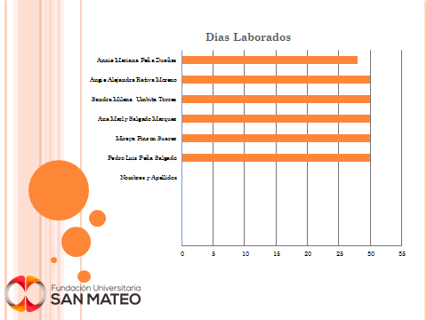

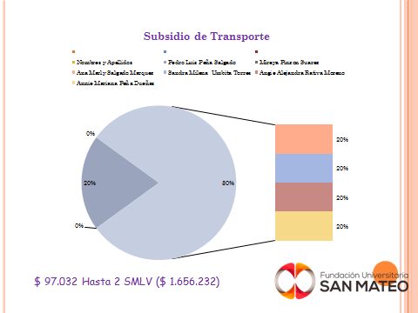

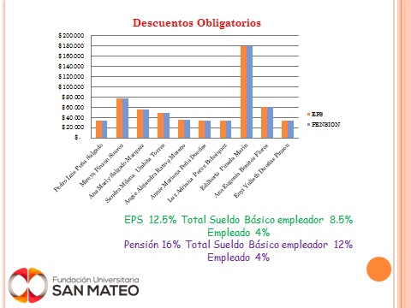

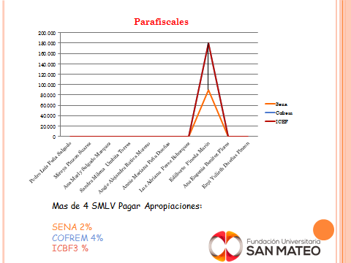

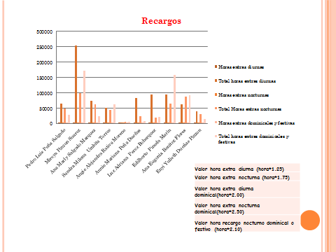

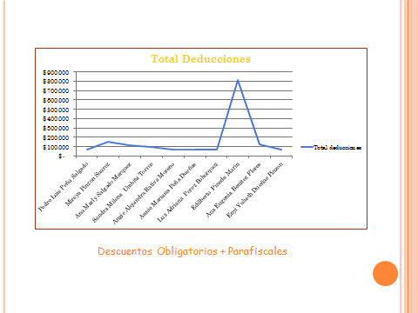

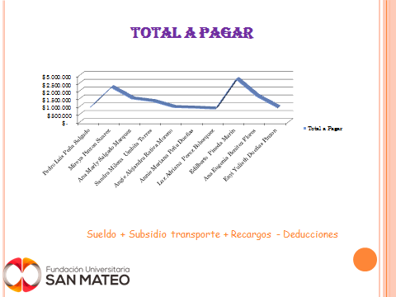

<https://drive.google.com/file/d/1ngHlUvVdL0LJLPmTh7j0RbrC1al1WCmT/view?ts=5cb369c9>